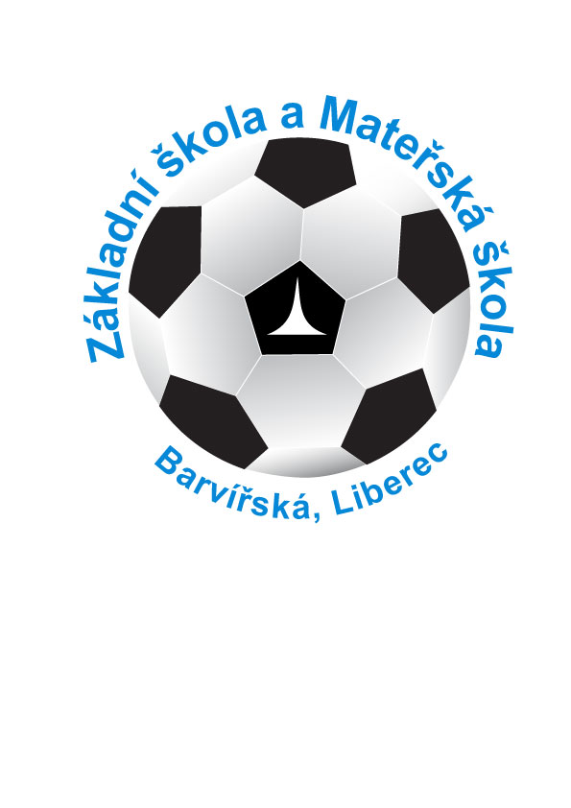
Základní škola a mateřská škola barvířská,
Liberec, příspěvková organizace

Proboštská 38/6, 460 07 Liberec 7

________________________________________________________________________________________________________________

AV MEDIA SYSTEMS, a.s.
se sídlem: Praha – Hostivař, Pražská 1335/63, PSČ 102 00

V Liberci dne 31.08.2023

Dobrý den,

objednávám u Vás dle Vaší nabídky 1x dobíjecí skříň a 4x robotická sada pro I. třídu,
10x robotická sada pro II. třídu, 5x robotická sada pro III. třídu + SW.
Platba fakturou.

Děkuji a přeji hezký den

Mgr. Miloslav Kuželka
ředitel školy

Potvrzuji objednávku.

Za prodávajícího:
Ing. David Lesch, předseda představenstva

